Utilisation de la Macro Essais E85

La feuille Excel se présente ainsi :
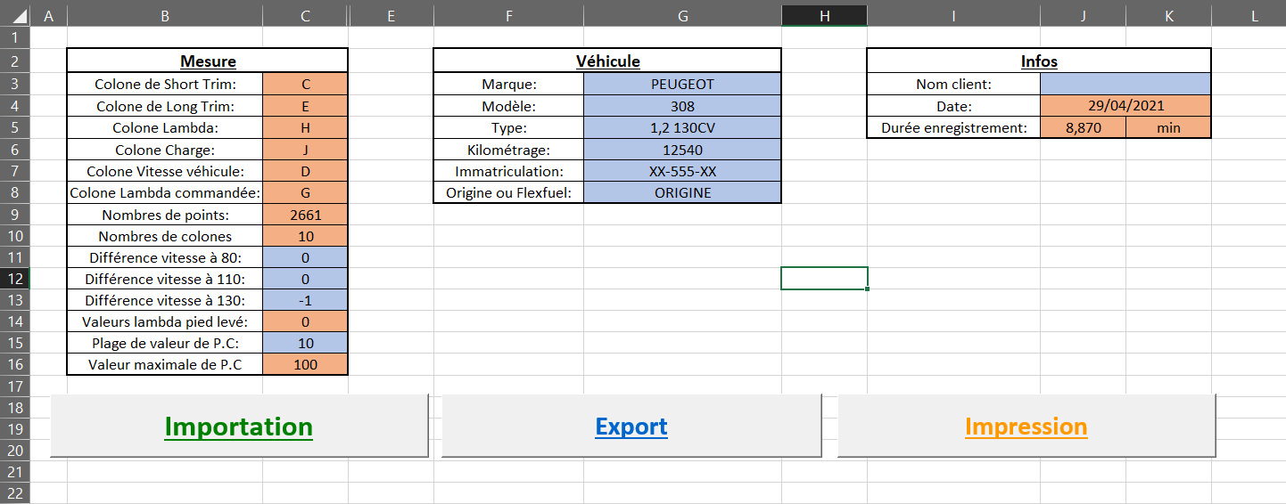
Avant de cliquez sur importation il est essentiel de rentré les données de Différences de vitesse, il s’agit de la différence entre la vitesse de la Launch et la vitesse 80,110 et 130.
Seules les cases bleues sont à remplir.
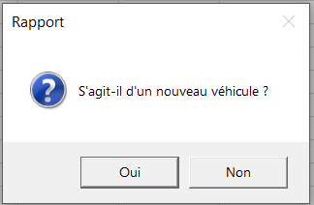
Une fois ces cases remplies vous pouvez faire l’importation, la question suivante est posée :

OUI : Quand il s’agit d’un nouveau véhicule à traiter.
NON : Quand il s’agit d’un essai modifié suite à l’essai origine.

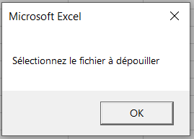

L’information suivante s’affiche :
Il faut cliquez sur OK et sélectionner le fichier que vous souhaitez traitez.

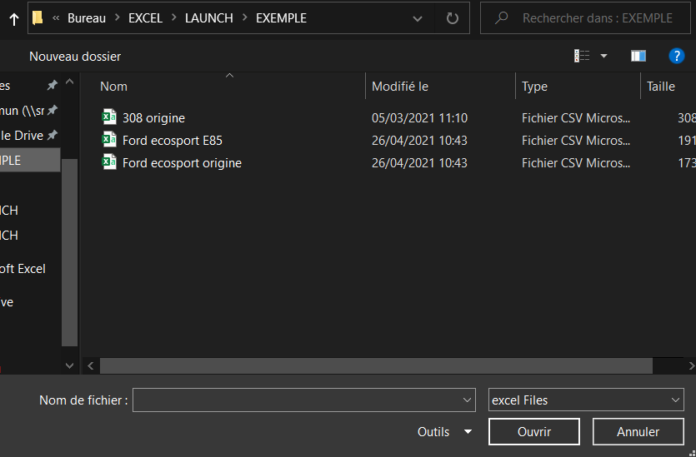
La fenêtre pour choisir votre fichier s’affiche, on va estimer qu’il s’agir de la FORD Ecosport.
On commence par principe par l’essai Origine mais peut importe par quoi vous commencer temps que la manière de faire reste la même.
A la suite de la sélection du fichier s’affiche cette fenètre :
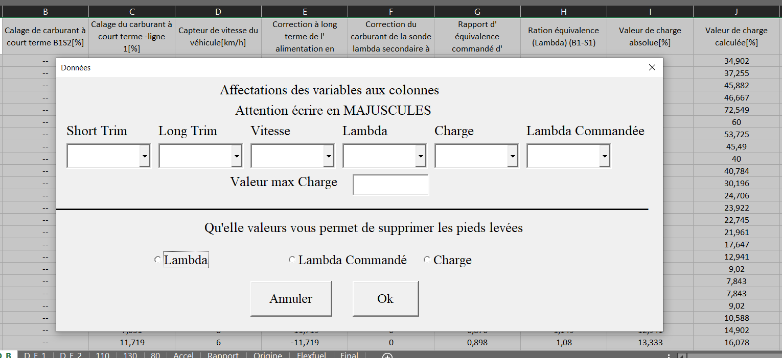

Le but est donc d’affecter une colonne à la variable concernée, ce qui donne ceci :
ATTENTION ECRIRE EN MAJUSCULES
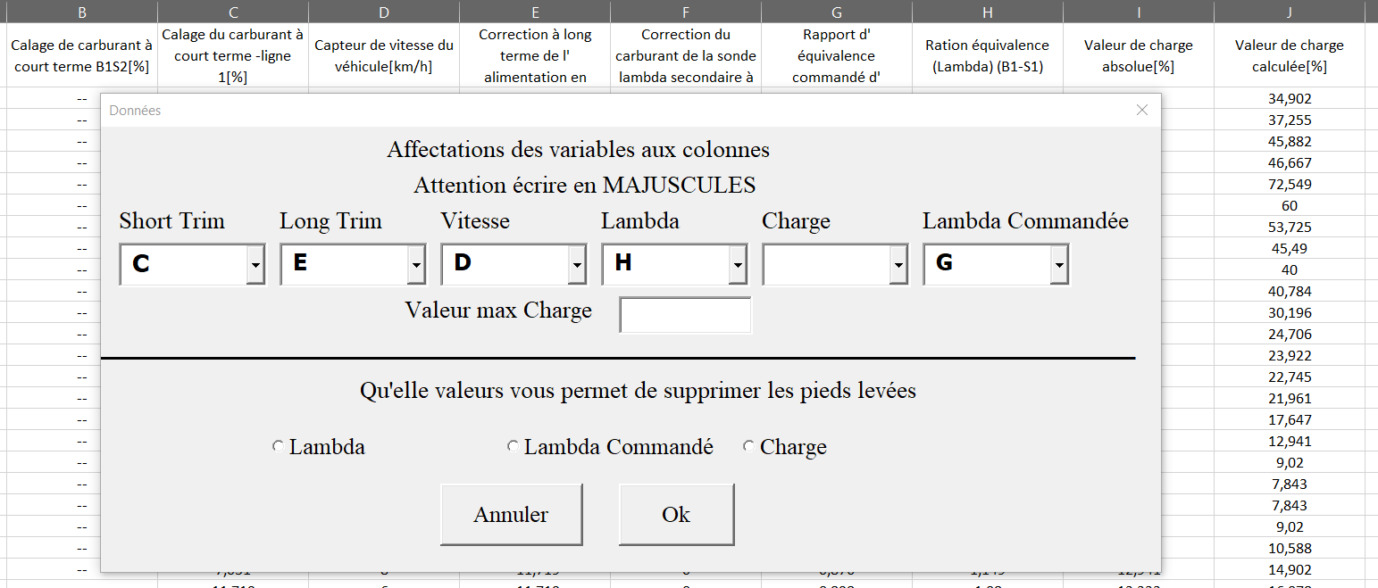
Le problème est que nous avons 2 variables concernant la charge, ce dont nous avons besoin est d’une variable donc le maximum est 100% pour savoir cela il faut donc mettre une des 2 colonnes concerné par la variable et allez dans la case « Valeur max Charge » et cliquez sur un chiffre.
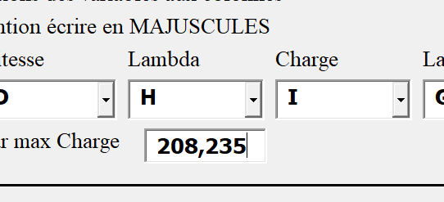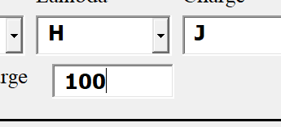
On voit donc que la bonne colonne est « J » pour actualiser la valeur dans la cellule « Valeur max Charge » il suffit d’y rentrer à nouveau un chiffre.
Une fois sélectionner il vous faut dire par qu’elle moyen vous souhaitez supprimer les valeurs de pieds levée, pour cela il suffit de sélectionner un des boutons en bas : « Lambda », « Lambda commandé » ou « Charge ».
Les valeurs Lambda supprimeront les valeurs compris entre 1.7 et 2 de la colonne concernée et pour la charge sa supprimera les valeurs comprises entre 0 et 15.
Cliquez sur « OK » une fois vos valeurs rentrées.
Cela vous remmène à la page principale, si vous n’avez pas rentré les données du véhicule vous pouvez le faire maintenant.
Une fois les données rentrées cliquez sur Export et Recommencer la Manipulation pour le fichier Modifié.
Une fois exporté mettez bien qu’il ne s’agit pas des données d’origine :
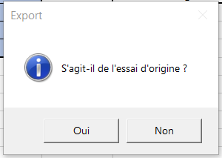
Si vous avez exportez le fichier d’origine et que vous exportez par-dessus les données modifiées il faudra recommencez l’étape car cela écrasera vos données précédentes.

Une fois vos données d’origine et modifié exporté il faut vos cliquez sur impression :
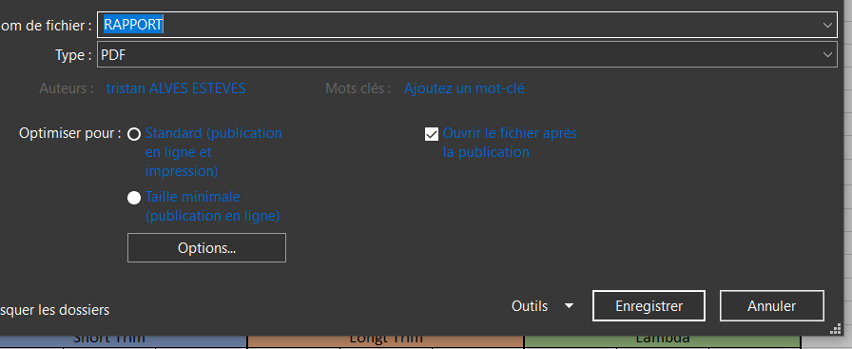
Appeler votre fichier RAPPORT et pensé à changer le type en PDF.

